ກະຊວງສຶກສາທິການ ແລະ ກິລາ
ກົມອາຊີວະສຶກສາ
ໂຮງຮຽນ/ວິທະຍາໄລ/ສະຖາບັນ.

ຊຸດການສອນໂມດູນ

ຊື່ໂມດູນ :..........................................................................................
ຈໍານວນໜ່ວຍກິດ :................................ ; ສໍາລັບນັກສຶກສາຊັ້ນ.......................
ຜູ້ສອນ :..........................................................................................
ໂທລະສັບ :..........................................................................................
ແຟັກ :..........................................................................................
E-mail :..........................................................................................
ປະສົບການ ການສອນ :
...........................................................................................................
...........................................................................................................
.....................................................................................................

​ແຜນການສອນໂມດູນ ...................
1 | ຊື່​ໂມດູນ | ການສ້າງຊຸດການສອນ
2 | ຄໍາ​ອະທິບາຍ​ໂມດູນ | ໂມດູນດັ່ງກ່າວນີ້ໄດ້ຮຽບຮຽງເອົາບັນດາຄວາມຮູ້, ທັກສະ ແລະ ທັດສະນະຄຸນສົມບັດ ກ່ຽວກັບ.....
3 | ຜົນການຮຽນ | ຫລັງຈາກໄດ້ຮັບການຝຶກອົບຮົມ ຫຼື ສຶກສາໂມດູນດັ່ງກ່າວນີ້ແລ້ວ ຜູ້ສຶກສາຈະມີຄວາມສາ​ມາດ:  - ດ້ານຄວາມຮູ້:  .........................................................................  - ດ້ານຄວາມສາມາດ:  .........................................................................  - ດ້ານທັດສະນະຄະຕິ:  .........................................................................
4 | ລະຫັດໂມດູນ | ..........................................
5 | ຈໍານວນ​ຫນ່ວຍ​ກິດ ແລະ ຊົ່ວໂມງ | ..........................................
6 | ໂມດູນ ທີ່​ຈະຕ້ອງຮຽນກ່ອນ | .........................................
7 | ຫົວຂໍ້ເນື້ອໃນການສອນ | 1. ຫົວຂໍ້ເນື້ອໃນ  2. ຫົວຂໍ້ເນື້ອໃນ  3. ຫົວຂໍ້ເນື້ອໃນ  4. ຫົວຂໍ້ເນື້ອໃນ  5. ຫົວຂໍ້ເນື້ອໃນ
8 | ເງື່ອນໄຂໂມດູນ(ອຸປະກອນ, ເຄື່ອງມື, ເຄື່ອງຈັກ​, ຮູບ, ແບບແຕ້ມເຕັກນິກ, ເອກກະສານປະກອບການຮຽນ ຫຼື ເງື່ອນໄຂຕ່າງໆ ທີ່​ຈໍາເປັນນໍາໃຊ້) | - ເອກະສານບົດຮຽນ, ເອກະສານຕົວຢ່າງ, ໃບກິດຈະກໍາ  - ບັດຄໍາ, ກະດານເຂັມ, ກະດານເຈ້ຍ, ເຟິດຂຽນກະດານ, ເຟິດຂຽນເຈ້ຍ.  - ຄອມພິວເຕີ, ເຄື່ອງສາຍ ເອລຊີດີ.
9 | ວິທີ​ການ​ຮຽນ-ການສອນ | - ການບັນຍາຍ  - ການສົນທະນາ  - ການຮຽນເປັນກຸ່ມ  - ຮຽນດ້ວຍຕົນເອງ  - ການນໍາສະເໜີຂອງນັກສຶກສາ  - ການແນະນຳ ແລະ ນໍາພາຈາກຄູຝຶກ.
10 | ລະບຽບ ການ​ຮຽນ​-ການ​ສອນ | - ນັກສຶກສາຕ້ອງປະຕິບັດກົດລະບຽບການຮຽນ-ການສອນ ຂອງສະຖາບັນການສຶກສາທຸກຢ່າງ.  - ຖ້ານັກສຶກສາມາຊ້າເກີນ 10 ນາທີ ຄັ້ງທໍາອິດເຕືອນ, ຄັ້ງທີສອງ ໃຫ້ເຮັດກິດຈະກໍາໃດໜຶ່ງ, ຄັ້ງທີ ສາມ ຂຽນໃບສຳຫລວດ.  - ນັກສຶກສາທີ່ປະກອບສ່ວນໃນການຮຽນ ໃນຫ້ອງຮຽນ ຈະໄດ້ຄະແນນສະສົມຕື່ມ.  - ໂມດູນນີ້ ຈະຕ້ອງສອບເສັງພາກທິດສະດີ ແລະ ພາກປະຕິບັດ, ຖ້າບໍ່ມີ 2 ຢ່າງນີ້ ແມ່ນບໍ່ຜ່ານ.  - ກໍລະນີນັກສຶກສາທີ່ຂາດຮຽນເກີນ 20 ສ່ວນຮ້ອຍບໍ່ອະນຸຍາດໃຫ້ສອບເສັງຈົບໂມດູນ.
11 | ສະຖານທີ່ຈັດຕັ້ງການຮຽນ-ການສອນ | - ຫ້ອງຮຽນທິດສະດີ, ຫ້ອງຝຶກອົບຮົມ ຫລື ໂຮງຊ່າງ.
12 | ລາຍການ ການວັດຜົນ | ຜົນການຮຽນດ້ານຄວາມຮູ້:  - ອະທິບາຍ.....................  - ຈໍາແນກ.........................  - ນໍາໃຊ້...........................  ຜົນການຮຽນດ້ານຄວາມສາມາດ ຫຼື ການປະຕິຕົວຈິງ:  - ຂຽນ...........................  - ສ້າງ............................  ຜົນການຮຽນດ້ານການພັດທະນາ:  - ສັງເກດ ແລະ ແນະນໍາ........................  - ປັບແຕ່ງເພີ່ມເຕີມ.......................................
13 | ວິທີການວັດ-ປະເມີນຜົນ, ເຄື່ອງມື ໃນການຢັ້ງຢືນ | - ວິທີການວັດ-ປະເມີນຜົນ:  - ບອກ, ເລົ່າປາກເປົ່າ  - ການຂຽນ  - ການສັງເກດຈາກການນໍາສະເໜີ ຫຼື ການລາຍງານ ຜົນງານ ຫຼື ຊິ້ນງານ.  - ການນໍາໃຊ້ໃນພາກປະຕິບັດຕົວຈິງ.  - ເຄື່ອງມື ໃນການປະເມີນຜົນ:  - ລາຍການຄໍາຖາມ ແລະ ຄໍາຕອບ  - ບົດນໍາສະເໜີ  - ບົດຝຶກຫັດ  - ຜົນຜະລິດ
14 | ເກນການ​ວັດ​ຜົນ​ການ​ຮຽນ | - ທິດສະດີ 60 %% ຂຶ້ນໄປ ຜ່ານ,  - ປະຕິບັດ 90%% ​ ຂຶ້ນໄປ ຜ່ານ,
15 | ການປະເມີນຜົນ | - ດີເລີດ (Excellent) 90-100%  - ດີຫຼາຍ (Very good) 80-89%  - ດີ (Good) 70-79%  - ດີພໍໃຊ້ (Fairly good) 60-69%

ແຜນການສອນລວມ
ຄັ້ງທີ | ​ເນື້ອ​ໃນ​ການ​ຮຽນ-​ການ​ສອນ | ການຈັດຕັ້ງການສອນ
 |  | ທິດສະດີ | ຝຶກຫັດ/ທົດລອງ/ປະຕິບັດ | ຮຽນດ້ວຍຕົນເອງ
1 | ການແນະນໍາ ຂອງຄູ ແລະ ນັກສຶກສາ ຫຼັງຈາກນັ້ນ ແມ່ນການແນະນໍາເຂົ້າສູ່ການຮຽນ
2
3
4
5
6 | ກວດກາການປະຕິບັດກິດຈະກໍານັກສຶກສາ ຄັ້ງທີ 1
7
8
9
10 | ກວດກາການປະຕິບັດກິດຈະກໍານັກສຶກສາ ຄັ້ງທີ 2
11
12
13
14
15 | ທົບທວນການຮຽນທັງໝົດ ຂອງໂມດູນ
16 | ສອບເສັງຈົບໂມດູນ
ຫມາຍເຫດ: ແຜນການສິດສອນນີ້ອາດມີການປ່ຽນແປງຫລືປັບປຸງແກ້ໄຂຕາມການປ່ຽນແປງເຕັກໂນໂລຊີ ແຕ່ລະໄລຍະ.
17. ເອກະສານອ້າງອີງ:
- ....
- .....
- .....

ແຜນການຮຽນ-ການສອນທິດສະດີ/ປະຕິບັດ ຄັ້ງທີ .......
ໂມດູນທີ..... ວັນທີ, ເດືອນ,ປີ :
ຫົວຂໍ້: ............................................. ເວລາ: ນາທີ
ຈຸດປະສົງການຮຽນຮູ້ສະເພາະ: ສໍາລັບນັກສຶກສາ:
ພາຍຫຼັງຜູ້ຮຽນສຳເລັດການຮຽນໃນຫົວຂໍ້ນີ້ ຜູ້ຮຽນມີຄວາມສາມາດ:
-
-
-
ເກນການປະຕິບັດລວມ:
-
ເກນການປະຕິບັດສະເພາະ:
-
-
-
-

ເວລາ | ຫົວຂໍ້ເນື້ອໃນການສອນ | ກິດຈະກໍາການຮຽນ-ການສອນ/  ແບບວິທີການຮຽນ-ການສອນ |  | ສື່ການຮຽນ-ການສອນ | ສະຖານທີ່ຮຽນ/ປະຕິບັດ
 |  | ກິດຈະກໍາຂອງຄູ | ກິດຈະກໍາຜູ້ຮຽນ
 | ຈັດຕັ້ງຫ້ອງ
 | ສ້າງແຮງຈູງໃຈ
 | ຢັ່ງຄວາມຮູ້/ທວນຄືນບົດຮຽນເກົ່າ
 | ດຳເນີນການຖ່າຍທອດ
 | ສະຫຼຸບ
 | ການປະເມີນ
 | ສຶກສາອົບຮົມ

ໝາຍເຫດ: ລາຍການສິ່ງອໍານວຍຄວາມສະດວກເພື່ອບັນລຸຜົນການຮຽນ: ອຸປະກອນ, ເຄື່ອງມື, ເຄື່ອງຈັກ, ເຄື່ອງວັດແທກ, ວັດສະດຸຊິ້ນເປືອງ, ເຄື່ອງສາຍ ແລະອື່ນໆ
ຕົວຢ່າງ:
- Computer;
- LCD;
- ນ້ຳມັນເຄື່ອງ;
- ເຄື່ອງມື ທົ່ວໄປ;
- ບ໋ອກປ່ຽນຖ່າຍໝໍ້ຕອງນ້ຳມັນເຄື່ອງ;
- ເຄື່ອງຈັກ;
- ລົດຍົນ;
- ອື່ນໆ..

ຮ່າງໃບຄວາມຮູ້ ຂອງແຜນການສອນ ຄັ້ງທີ ....
ໂມດູນ:  ..................... | ບົດທີ -- | ໃບທີ ......
 | (ຫົວຂໍ້ບົດທີ) | ຜູ້ຮຽນ | ................................
 |  | ຜູ້ສອນ | ................................
(ເນື້ອໃນບົດຮຽນສໍາຄັນທີ່ຈະສອນໃນຊົ່ວໂມງນັ້ນ)

ໝາຍເຫດ: ພາກເນື້ອໃນຂອງໃບຄວາມຮູ້ສາມາດເອົາຮູບພາບ, ເສັ້ນສະແດງ, ຕາຕະລາງ... ເຂົ້ານໍາໄດ້.

ຮ່າງໃບຄໍາຖາມ (ຕົວຢ່າງ: ໃບຄໍາຖາມ)
ຊື່ນັກສຶກສາ | ທ້າວ / ນາງ ................................................
ຫົວຂໍ້ປະເມີນ | ການຈັດໂຕະອາຫານ
ນັກສຶກສາຊັ້ນ | ທ່ອງທ່ຽວ ປີທີ່ 3 (12+2+1)
ນັກສຶກສາພາກວິຊາ | ບໍລິຫານໂຮງແຮມ ແລະ ການທ່ອງທ່ຽວ
ວັນທີ ແລະ ເວລາ | ............................................................

1. ການຈັດໂຕະອາຫານມີຈັກແບບ? ແບບໃດແດ່?
2. ສັງເກດເບິ່ງຮູບລາຍຜ້າກະໂປງໂຕະລຸ່ມນີ້ ແລ້ວບອກຊື່ຂອງຮູບ?
ກ. ຂ. ຄ.
ງ. ຈ.
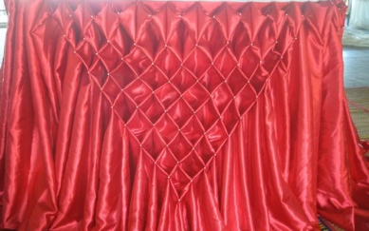

3. ສັງເກດເບິ່ງຮູບອຸປະກອນຈັດໂຕະອາຫານລຸ່ມນີ້ ແລ້ວບອກຊື່ຂອງຮູບ?
ກ. ຂ. ຄ.
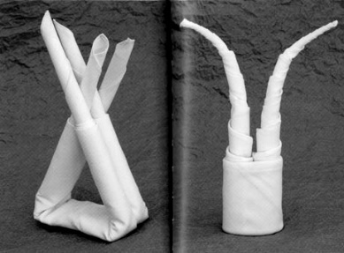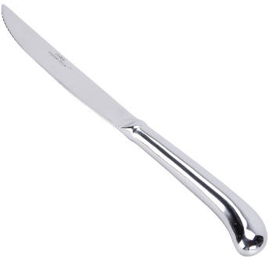

ງ. ຈ.
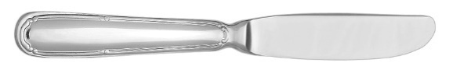
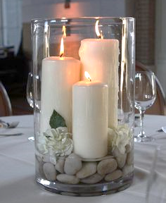
4. ຈົ່ງຂີດເຊື່ອມຕໍ່ຮູບພາບຜ້າເຊັດປາກແຕ່ລະແບບ ໃຫ້ຖືກກັບຊື່ຂອງແຕ່ລະຮູບ?
ກ. ລາຍໜໍ່ກ້ວຍ | a.
ຂ. ລາຍສະຫວັນປັກສາ | b.
ຄ. ລາຍກັງຫັນລົມ | c.
ງ. ລາຍປີຣາມິດ | d.
ຈ. ລາຍວີ | e.

5. ໃນຄໍາຖາມຕໍ່ໄປນີ້ ໃຫ້ໝາຍ X ໃສ່ໃຫ້ເຕັມບ໋ອກ ລາຍການອາຫານໃດທີ່ປະກອບໃນຊຸດອາຫານເຊົ້າແບບ
ອາເມລິກາ? (ສາມາດເລືອກໄດ້ຫຼາຍຄໍາຕອບ).
ກ. ເຂົ້າຈີ່ ຂ. ກາເຟ ຄ. ສະຫຼັດ ງ. ແຮັມ ຈ. ນໍ້າຕານ
ສ. ເນີຍ ແລະ ແຢມ ຊ. ຊຸບໄກ່ ຍ. ສະເຕັກ ດ. ເກືອ-ພິກໄທ ຕ. ເບຄອນ
6. ໃນຄໍາຖາມຕໍ່ໄປນີ້ ໃຫ້ໝາຍ X ໃສ່ໃຫ້ເຕັມບ໋ອກ ລາຍການອຸປະກອນໃດທີ່ປະກອບໃນການຈັດໂຕະອາຫານ ແລງ (Dinner)? (ສາມາດເລືອກໄດ້ຫຼາຍຄໍາຕອບ).
ກ. ມີດເຂົ້າຈີ່ ຂ. ຈອກນໍ້າຊາ ຄ. ບ່ວງແກງ ງ. ຜ້າເຊັດປາກ
ຈ. ກ່ອງເກືອ-ພິກໄທ ສ. ຈານໂຊ ຊ. ຈອກວາຍຂາວ-ແດງ-ແຊມເປນ ຍ. ທຽນ
ດ. ບ່ວງເຂົ້າ ຕ. ມີດປາດແຍມ-ເນີຍ
7. ໃຫ້ເລືອກເອົາຄໍາສັບລຸ່ມນີ້ ແລ້ວຕື່ມໃສ່ບ່ອນຫວ່າງໃຫ້ຖືກຕ້ອງກັບຂັ້ນຕອນຂອງການຈັດອຸປະກອນເທິງໂຕະ
ອາຫານແລງ?
ວາງຈອກແຊມເປນ ວາງຜ້າຮອງຈານ ວາງກ່ອງເກືອ-ພິກໄທ ວາງຈອກນໍ້າ
ວາງຈານຂອງຫວານ ຈັດຊອດສ໌ໝາກເລັ່ນ ແລະ ເຄື່ອງປຸງ ວາງຜ້າເຊັດປາກ
ວາງມີດ-ບ່ວງຕາມລໍາດັບ ວາງກ່ອງນໍ້າຕານ
- ປູໂຕະ ແລະ ຕົກແຕ່ງ
- ..........................................
- ວາງຈານໂຊ
- ..........................................
- ..........................................
- ..........................................
- ວາງຈອກວາຍແດງ
- ວາງຈອກວາຍຂາວ
- ..........................................
- .........................................

8. ຈົ່ງບອກຊື່ຂອງຮູບ ຕາມລໍາດັບລຸ່ມນີ້:
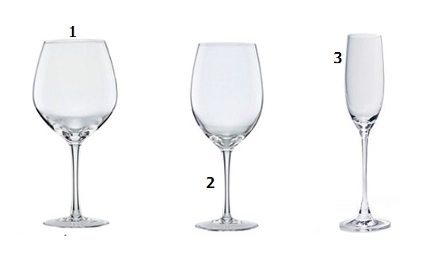
9. ຈົ່ງບອກຄວາມໝາຍຂອງການວາງບ່ວງສ້ອມຂອງລູກຄ້າຕາມຮູບລຸ່ມນີ້:
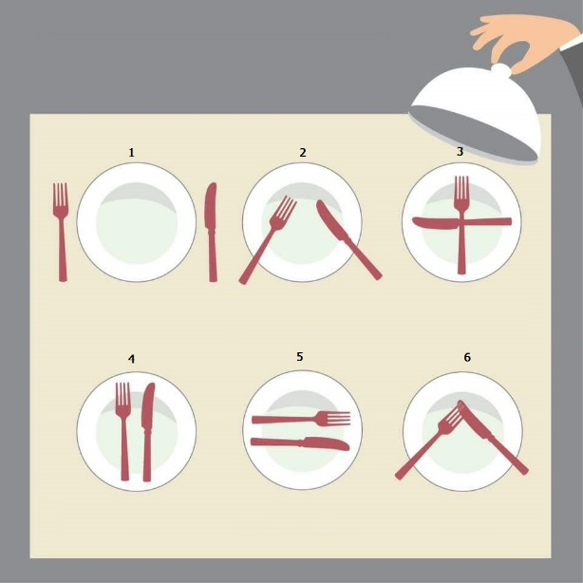

ໃບຄໍາຕອບ (ຕົວຢ່າງ: ຮ່າງໃບຄໍາຕອບ)
1..............................................................................................................................
.............................................................................................................................
2.
ກ.
ຂ.
ຄ.
ງ.
ຈ.

3.
ກ.
ຂ.
ຄ.
ງ.
ຈ.

4.
ກ. |  | a.
ຂ. |  | b.
ຄ. |  | c.
ງ. |  | d.
ຈ. |  | e.

5.
ກ |  | ຂ |  | ຄ |  | ງ |  | ຈ
ສ |  | ຊ |  | ຍ |  | ດ |  | ຕ

6.
ກ |  | ຂ |  | ຄ |  | ງ |  | ຈ
ສ |  | ຊ |  | ຍ |  | ດ |  | ຕ

7.
2)
4)
5)
6)
9)
10)

8.
1)
2)
3)

9.
1)
2)
3)
4)
5)
6)

ໃບສະເຫຼີຍຄໍາຕອບ (ຕົວຢ່າງ: ຮ່າງໃບສະເຫຼີຍຄໍາຕອບ)
1.ການຈັດໂຕະອາຫານມີ 4 ແບບຫຼັກຄື:
- ການຈັດໂຕະອາຫານແບບເອີຣົບ
- ການຈັດໂຕະອາຫານແບບອາເມຣິກາ
- ການຈັດໂຕະອາຫານແບບເອກະລັກປະຈໍາຊາດ
- ການຈັດໂຕະອາຫານແບບພິເສດ.
2.
ກ. | ລາຍກຽວ
ຂ. | ລາຍແມງກະເບື້ອ
ຄ. | ລາຍສາຍຝົນ
ງ. | ລາຍໃບໂພ
ຈ. | ລາຍໝາກນັດ

3.
ກ. | ຜ້າເຊັດປາກ
ຂ. | ຈານໂຊ
ຄ. | ມີດສະເຕັກ
ງ. | ມີດເຂົ້າຈີ່
ຈ. | ທຽນຕັ້ງໂຕະ

4.
ກ. |  | a.
ຂ. |  | b.
ຄ. |  | c.
ງ. |  | d.
ຈ. |  | e.

5.
ກ |  | ຂ |  | ຄ |  | ງ |  | ຈ
ສ |  | ຊ |  | ຍ |  | ດ |  | ຕ

6.
ກ |  | ຂ |  | ຄ |  | ງ |  | ຈ
ສ |  | ຊ |  | ຍ |  | ດ |  | ຕ

7.
2) | ວາງຜ້າຮອງຈານ
4) | ວາງຜ້າເຊັດປາກ
5) | ວາງມີດ-ບ່ວງ-ສ້ອມຕາມລໍາດັບຈາກໃນອອກນອກ
6) | ວາງຈອກນໍ້າ
9) | ວາງຈອກແຊມເປນ
10) | ວາງຈານຂອງຫວານ

8.
1) | ຈອກວາຍແດງ
2) | ຈອກວາຍຂາວ
3) | ຈອກວາຍສະປາກກິ່ງ

9.
1) | ພ້ອມຮັບປະທານ
2) | ພັກຜ່ອນຊົ່ວຄາວ
3) | ລໍຖ້າຈານຕໍ່ໄປ
4) | ອີ່ມແລ້ວ
5) | ແຊບຫຼາຍທີ່ສຸດ
6) | ບໍ່ແຊບ ຫຼື ໃຊ້ບໍ່ໄດ້

ໃບເກນການໃຫ້ຄະແນນ (ທິດສະດີ)
ຊື່ນັກສຶກສາ | ທ້າວ / ນາງ ................................................
ຫົວຂໍ້ປະເມີນ | ............................................................
ນັກສຶກສາຊັ້ນ | ............................................................
ນັກສຶກສາພາກວິຊາ | ............................................................
ວັນທີ ແລະ ເວລາ | ............................................................

ຕົວຢ່າງ:
ລໍາດັບ | ເກນການໃຫ້ຄະແນນ | ຄະແນນລວມ | ຄະແນນທີ່ໄດ້
 |  | 20
I. | ຄວາມຖືກຕ້ອງ
1 | ຕອບຖືກໝົດ 100%  ຕອບຖືກ 40-50%  ຕອບຖືກ 20-30%  ຕອບບໍ່ຖືກເປົ້າໝາຍເລີຍ | 1  0.5  0.3  0
2 | ຕອບຖືກໝົດ 5 ຂໍ້ຍ່ອຍ = 100%  ຕອບຖືກ 3-4 ຂໍ້ຍ່ອຍ = 40-50%  ຕອບຖືກ 1-2 ຂໍ້ຍ່ອຍ = 20-30%  ຕອບບໍ່ຖືກເປົ້າໝາຍເລີຍ | 1  0.5  0.3  0
3 | ຕອບຖືກໝົດ 5 ຂໍ້ຍ່ອຍ = 100%  ຕອບຖືກ 3-4 ຂໍ້ຍ່ອຍ = 40-50%  ຕອບຖືກ 1 ຂໍ້ຍ່ອຍ = 20-30%  ຕອບບໍ່ຖືກເປົ້າໝາຍເລີຍ | 1  0.5  0.3  0
4 | ຕອບຖືກໝົດ 5 ຂໍ້ຍ່ອຍ = 100%  ຕອບຖືກ 3-4 ຂໍ້ຍ່ອຍ = 40-50%  ຕອບຖືກ 1-2 ຂໍ້ຍ່ອຍ = 20-30%  ຕອບບໍ່ຖືກເປົ້າໝາຍເລີຍ | 1  0.5  0.3  0
5 | ຕອບຖືກໝົດ 10 ຂໍ້ຍ່ອຍ = 100%  ຕອບຖືກ 4-5 ຂໍ້ຍ່ອຍ = 40-50%  ຕອບຖືກ 2-3 ຂໍ້ຍ່ອຍ = 20-30%  ຕອບບໍ່ຖືກເປົ້າໝາຍເລີຍ | 1.5  0.8  0.3  0
6 | ຕອບຖືກໝົດ 10 ຂໍ້ຍ່ອຍ = 100%  ຕອບຖືກ 4-5 ຂໍ້ຍ່ອຍ = 40-50%  ຕອບຖືກ 2-3 ຂໍ້ຍ່ອຍ = 20-30%  ຕອບບໍ່ຖືກເປົ້າໝາຍເລີຍ | 1.5  0.8  0.3  0
7 | ຕອບຖືກໝົດ 6 ຂໍ້ຍ່ອຍ = 100%  ຕອບຖືກ 7-8 ຂໍ້ຍ່ອຍ = 60-80%  ຕອບຖືກ 5-6 ຂໍ້ຍ່ອຍ = 30-50%  ຕອບຖືກ 2-4 ຂໍ້ຍ່ອຍ = 20-30%  ຕອບບໍ່ຖືກເປົ້າໝາຍເລີຍ | 1.5  0.8  0.5  0.4  0
8 | ຕອບຖືກໝົດ 3 ຂໍ້ຍ່ອຍ = 100%  ຕອບຖືກ 2 ຂໍ້ຍ່ອຍ = 50%  ຕອບຖືກ 1 ຂໍ້ຍ່ອຍ = 10%  ຕອບບໍ່ຖືກເປົ້າໝາຍເລີຍ | 1  0.5  0.3  0
9 | ຕອບຖືກໝົດ 6 ຂໍ້ຍ່ອຍ = 100%  ຕອບຖືກ 3-4 ຂໍ້ຍ່ອຍ = 40-50%  ຕອບຖືກ 1-2 ຂໍ້ຍ່ອຍ = 20-30%  ຕອບບໍ່ຖືກເປົ້າໝາຍເລີຍ | 1.5  0.8  0.3  0
 | ຄະແນນລວມ | 20 | .........%

ລາຍເຊັນພ້ອມຊື່ແຈ້ງ ຂອງຜູ້ໃຫ້ຄະແນນ

.........................................................

